童軍小隊分組旅行計畫
- 請小隊一起依主題設計一天到二天於高雄的旅遊活動，內容包含：虛擬預設的時間、旅行的地點、交通方式、攜帶物品、活動分工、旅遊行程內容（包括午餐）與特色、還請將概估預算列出算出每人的平均分攤費用。活動設計請一律從家裡或安順國中出發，依自己的創意和巧思設計一個真的可以挑戰的行程。
- 交通方式：請依主題利用火車、捷運、公車、腳踏車或步行，或統合搭配幾種交通工具。
3.請先蒐集景點資料，查詢交通接駁車輛，做一個安全且深度之旅。

◎設定主題：
◎參加成員：三年 九 班 第 一 小隊
小隊員包括：林淨儀、方玟萱、黃馨蒂、李孟玹、王素莉
◎計畫前往的地點：
◎活動分工：（小隊長: 林淨儀 ）（總務： 李孟玹 ）（攝影： 黃馨蒂 ）（活動： 方玟萱 ）
（資料： 王素莉 ）
＊時間規劃包括：集合時間及地點，交通工具？附近地圖及景點？午餐在哪用餐？有無特色小吃？旅遊景點中最值得參訪的點？約幾點回家等，請小隊集思廣益，腦力激盪一下！
◎為避免有人沒事做，請每人依主題完成一張學習單，小隊討論後票選出最佳行程於下週進行報告。
時間規劃 | 地點或行程安排及景點特色說明 | 準備物品 | 交通工具 | 預算
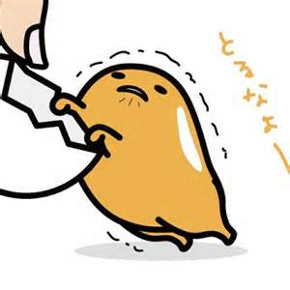  9:30  早餐請自備唷喔 | 安順國中集合並從台南火車站出發  台南火車站→普通車開往高雄,車次503,山線 48 分 (4 個停靠站)  →上午10:15高雄火車站步行  →步行約 1 分  →上午10:19 捷運高雄車站紅線開往港站  →上午10:20捷運美麗島站  →上午10:24橘線開往捷運西子灣站  →上午10:28捷運鹽埕埔站  →步行 約 5分往西南走大勇路朝大勇路70巷前進  →上午10:35抵達駁二藝術特區 | 水、帽子、錢、太陽眼鏡、小背包、暈車藥、地圖 | 捷運火車等 | 200元
10:35 | 高雄市鹽埕區大勇路1號-駁二藝術特區  駁二藝術特區跳脫了既有的倉庫限制，成為藝術與人文交流的平台，各種大小展演在此展開，例如: 好漢玩字節、貨櫃藝術節、鋼雕藝術節，以及最為人津津樂道每年舉辦的高雄設計節，都曾是周末假日人潮洶湧流入之地。 不僅是靜態展覽，更擅用空間改造成為美食餐廳，不定期舉辦The Wall駁二音樂演唱會與藝術市集，營造寓教娛樂十足的休閒景點。  在駁二的各個藝術展演中，不時將特殊的裝置藝術品保留，並陳列在園區四處，藝術家試圖透過這些親手打造的藝術品，開啟一場與參訪者最親密的藝文對話。 而位於西岸臨港的自行車道一路串連愛河、光榮碼頭、真愛碼頭、駁二藝術特區，以及西子灣等臨海景點，不妨趁著天晴時來場最健康與悠閒的鐵馬散步之旅。 | 水、帽子、錢、太陽眼鏡、小背包、暈車藥、地圖  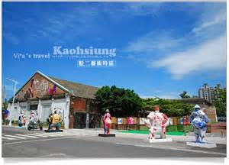 | →走路往東北走大勇路朝瀨南街16巷前進  →向右轉，朝公園二路前進  →向左轉，朝公園二路前進  →於公園二路向右轉  約12分  →抵達真愛碼頭 | 500元
11:00 | 高雄市鹽埕區12號碼頭-真愛碼頭  真愛碼頭(高雄12號碼頭)，近年來已成為旅遊高雄市必經之處，一座位於美麗的愛河畔以白色風帆為主題的美麗碼頭，延續愛河水岸休閒觀光活動與碼頭整體開發、串聯，市民可在此望看愛河少女般的幽美,也可眺望高雄海港大船入港的震撼，此區域是為南台灣的一顆夜明珠。  遊客可以至此搭乘觀光遊輪一覽高雄港風光，更有專業解說員為您解說三十分鐘從真愛碼頭航行至旗津港行經風光及船艦介紹。吹著海風，看著巨大的船艦，許您一個難忘的高雄之旅。 | 水、帽子、錢、太陽眼鏡、小背包、暈車藥、地圖 | →走路前往東北走公園二路朝必忠街前進  →於五福四路/市7鄉道向右轉  →於市中一路向左轉  →於光復二街靠右行駛  →於自強二路向左轉  →抵達小南碗粿  約15分 | 100元
12:00 | 高雄市前金區自強二路89號-小南碗粿  碗粿──嚴選上等在來米製作，不添加任何加工物去增加口感。 魚羹／魚丸──每天採買新鮮虱目魚，魚肉經過撥刺處理再打成魚漿，也是不添加任何加工物去增加口感。 肉粽－純糯米製作，再加上各式嚴選食材。 年糕－純糯米加上養生紅糖調到黃金比例，ＱＱ口感不會太甜，紅豆口味也是很棒的選擇。 醬油－也是本店招牌，自己手工製作，用新鮮香菇浸泡再調配出的健康不死鹹醬油，是外面買不到的。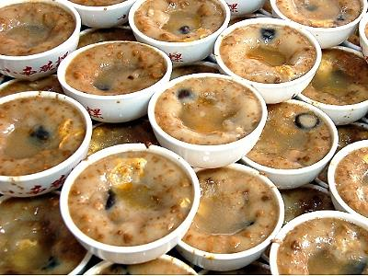 | 水、帽子、錢、太陽眼鏡、小背包、暈車藥、地圖 | →步行往北走自強二路朝民生二路前進於中正四路向右轉  →捷運市議會站橘線開往捷運西子灣站  →捷運西子灣站  →步行約15分鼓山輪渡站  →觀光交通渡輪[鼓山-旗津]開往旗津輪渡站  →旗津輪渡站步行  約15分  往西北走海岸路朝廟前路前進  於廟前路向左轉  約3分  →前往旗津風景區  【搭乘渡輪】  票價: 全票15元、半票8元、機車20元、自行車免費 | 200元
13:30 | 高雄市旗津區廟前路-旗津風景區  前往旗津除了可利用過港隧道，也可搭乘渡輪前往，航程中的沿岸美景也成為一大觀光亮點，每到假日總是大批遊客搭乘渡輪前來踏浪、吃海鮮、看古蹟。近年高雄市政府更開發了南台灣最完整的「自行車踩風大道」，也開發了海岸邊的觀光景點，將旗津打造為距離市區最近的觀光島嶼。  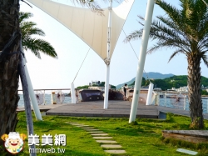 | 水、帽子、錢、太陽眼鏡、小背包、暈車藥  、地圖 | →步行約3分  →抵達租腳踏車 | 300元
14:30 | 租腳踏車遊玩  【星空隧道】  原名「旗津隧道」，是高雄第一條隧道，利用螢光彩繪，搭配十二星座裝飾出滿天星空的藝術美景。走出隧道後是一條長海堤將海面一分為二，往隧道口一望，不就是那佇立百年的旗後砲台嗎。  【旗津風車公園】  風車公園是一座兼具觀光、休閒及環保的風力發電休閒公園。七根造型特殊的風車佇立公園內，不盡園內可放風箏，也可於廣場看台前欣賞藝文活動表演。 | 水、帽子、錢、太陽眼鏡、小背包、暈車藥、地圖  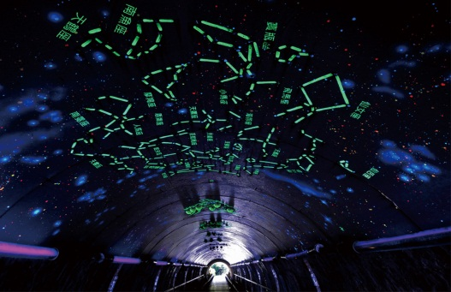 | →步行約15分  →還腳踏車 | 250元
 | 【旗後燈塔】  因應繁忙商港而築的旗後燈塔，其燈塔底層為文藝復興後期的巴洛克建築，主體後方為八角形磚塔，浪漫氛圍充斥全白的燈塔建築，塔區擁有絕佳視野，可俯瞰高雄港灣美景，為市定古蹟。  【旗後觀光市場】  於海水浴場正對面，其特殊的魚骨外型加上太陽能板的七彩環保綠建築，獲得2010國家卓越建設獎。來旗津不僅玩水，更可於此選購各式旗津特色海鮮乾貨。 | 水、帽子、錢、太陽眼鏡、小背包、暈車藥  、地圖
16:40 | 還腳踏車準備搭車go home啦  →步行約4分  →觀光交通渡輪[鼓山-旗津]開往鼓山輪渡站  →步行約1分  →搭乘公車50開往捷運西子灣站出口2  →捷運西子灣站出口2 步行約1分  →橘線開往捷運大寮站約5分→捷運美麗島站  →紅線開往捷運南岡山站  →捷運高雄車站  步行約1分  →高雄火車站  自強號開往往花蓮,車次172,山線  約33分  →台南火車站  步行 約3分  →火車站(北站)  藍幹線開往佳里  約28分  →抵達安順國中  台南市安南區安和路三段227號 |  | 渡輪、公車、捷運、火車等 | 400元
旅程結束 感謝大家

